臺北市立瑠公國民中學106學年度第一學期八年級第二次段考數學科試題

本試卷題目所附的圖形僅供參考 班級:_______ 座號:_____ 姓名:_____________
一、選擇題：30分(每題3分)
- ( )下列哪一個選項裡的兩個根式是同類方根？
(Ａ)$5\sqrt{2}$與$2\sqrt{5}$
(Ｂ)$\sqrt{\text{125}}$與$\sqrt{\text{50}}$
(Ｃ)與$−2\sqrt{2}$
(Ｄ)$4\sqrt{2}$與$\sqrt{\text{12}}$

- ( )若 6x²－7x＋m 是 2x－3 的倍式，則 m＝？
(Ａ)－3
(Ｂ)－2
(Ｃ)－1
(Ｄ) 3

- ( )下列何者為（3x－5）²－（x＋2）² 的因式？
(Ａ) 2x－7
(Ｂ) 2x－5
(Ｃ) 2x－3
(Ｄ) 2x－1

- ( )如右圖，△ABC為直角三角形，分別以其三個邊為正方形的一邊，向外作出甲、乙、丙三個正方形。
已知甲的面積為12，乙的面積為5，則丙的面積為？
A
B
C
乙
甲
丙
(Ａ) 13
(Ｂ) 17
(Ｃ)
(Ｄ)

- ( )右圖為三種不同型式的紙板：甲是邊長為 a 的正方形；乙是邊長為 a、1 的長方形；丙是邊長為 1 的正方形。請問下列哪一種操作，可以用邊靠邊的方式拼出一個密合的正方形？
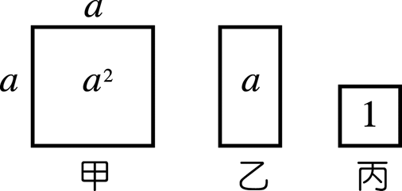
(Ａ)甲取 1 張、乙取 2 張，丙取 4 張
(Ｂ)甲取 4 張、乙取 4 張、丙取 1 張
(Ｃ)甲取 4 張、乙取 1 張，丙取 4 張
(Ｄ)甲取 2 張、乙取 2 張，丙取 4 張

- ( )下列何者不是多項式2x²（x－3）與4x（x－3）的公因式？
(Ａ) 2x（x－3）
(Ｂ) x－3
(Ｃ) x²－3x
(Ｄ) x²

- ( )若 4x²－ax＋81 可因式分解成（2x－b）² 的形式，若 a 為正整數，則 a－3b＝？
(Ａ) 9
(Ｂ) 18
(Ｃ) 27
(Ｄ) 36
背面尚有試題
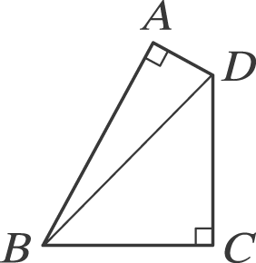
- ( )如圖，ABCD 為一四邊形，∠A＝∠C＝90°，$\overline{\text{BC}}$＝$\overline{\text{CD}}$＝5，$\overline{\text{AD}}$＝2，$\overline{\text{AB}}$長會落在下列哪一個範圍內？
(Ａ) 5＜$\overline{\text{AB}}$＜6
(Ｂ) 6＜$\overline{\text{AB}}$＜7
(Ｃ) 7＜$\overline{\text{AB}}$＜8
(Ｄ) 8＜$\overline{\text{AB}}$＜9

- ( )已知，，，則 a、b、c 之大小關係為下列何者？
(Ａ) b＜c＜a
(Ｂ) b＞c＞a
(Ｃ) a＜b＜c
(Ｄ) a＝b＝c

- ( )如圖，俊安老師發一張方格紙，紙上有九個點，上下左右相鄰兩點間隔均為 1，俊安老師請同學任選兩點連成線段，請問下列哪一種長度的線段長不可能出現？
(Ａ)$\sqrt{2}$
(Ｂ)$\sqrt{5}$
(Ｃ) 2$\sqrt{2}$
(Ｄ)$\sqrt{\text{10}}$

二、填充題：54分(每格3分) (答案需以最簡根式表示，否則不予計分)
- 已知x²－5x－6＝(x－6)(x＋1)，下列哪些選項是x²－5x－6的因式？
答： (1) <以代號作答，全對才給分>
甲(x－1)、乙(x＋1)、丙(x－2)、丁(x－)、戊(x²－5x－6)、己（x－６)。

- 計算下列各式，並將結果化為最簡根式：
(1) ＝ (2)
(2) $\frac{3}{\sqrt{3}}$＋－＝ (3)
(3) ＝ (4)
- 因式分解下列各式：
(1) 2x²－5x＝ (5)
(2) ( 3x＋5 ) ( 2x－7 )－( 2x－7 )²＝ (6)
(3) 3（x＋2）（x－2）－(x－2）＝ (7)
(4)（2x－3）²（x＋2）＋（3－2x）（x＋2）²＝ (8)
- 如下圖，求此直角三角形邊長a＝ (9) ，斜邊上的高＝ (10)

背面尚有試題
- 求下圖未知的邊長：
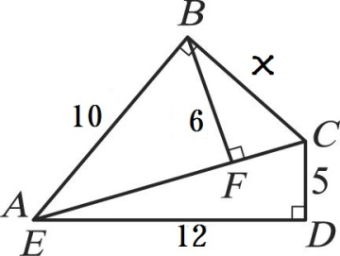
X＝ (11)

- 因式分解下列各式：
(1) 16x³－49xy²＝ (12)
(2) 3x²y＋4xy－12x－16＝ (13)
(3) x²＋x（2－a）－2a＝ (14)
(4) 4x²－12x＋9－4ax＋6a＝ (15)
- 如圖，士哲把長2.5公尺的梯子放在離牆角0.7公尺處。如果士哲覺得梯子架得太高了，想要降低0.4公尺，則應將梯腳向左滑移 (16) 公尺

- 如圖，有志買了一個水族箱，他想在裡面放一個三角形隔板，請問三角形隔板的斜邊＝ (17) 。

80
100
60

- 如下圖，相鄰線段互相垂直，試求AB＝ (18)
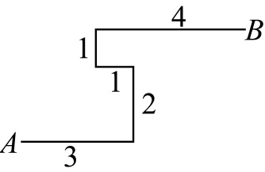

背面尚有試題
三、計算題：16分(每題4分)（要寫計算過程，答案需以最簡根式表示，否則不予計分）
- 利用右表求出下列各數的近似值（四捨五入到小數點後第二位）
N | N² | $$\sqrt{N}$$ | $$\sqrt{\text{10}N}$$
8 | 64 | 2.828427 | 8.944272
39 | 1521 | 6.244998 | 19.74842
(１)$\sqrt{\text{800}}$≒?(2分)
(２)$\sqrt{3\text{.}9}$≒?(2分)

- 如圖，聖宏從坐標平面原點O(0，0)出發，沿著直線前進，先走到點A(12，5)，再走到點B(15，9)，最後走到終點C(7，24)。請問聖宏走過的路程＋＋有多少單位長？(4分)
y
B
A
C
x
O

- 計算（2$\sqrt{2}$＋$\sqrt{7}$）²－$\frac{6}{1＋\sqrt{7}}$＝?(4分)

- 因式分解4（2x－y）²－12（y－2x）（x－4y）＋9（x－4y）² (4分)

-試題結束-

